Билет № 15.

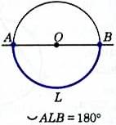
Центральный угол. Вписанный угол.
Центральный угол – это угол с вершиной в центре окружности.
Пусть стороны центрального угла окружности с центром O пересекают её в точках А и В. Центральному углу АОВ соответствуют две дуги с концами А и В.
Если ∠АОВ развёрнутый, то ему соответствуют две полуокружности – дуги, концы каждой из которых соединены отрезком, являющимся диаметром окружности.
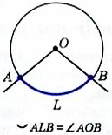
Если ∠АОВ неразвёрнутый, то говорят, что дуга АВ, расположенная внутри этого угла (выделена цветом), меньше полуокружности.

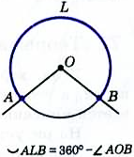
Про другую дугу с концами А и В (дуга АLB) говорят, что она больше полуокружности.

Дугу окружности можно измерять в градусах. Если дуга АВ окружности с центром в точке О меньше полуокружности или является полуокружностью, то её градусная мера считается равной градусной мере центрального угла АОВ (см. рис.1, 2). Ели же дуга АВ больше полуокружности, то её градусная мера считается равной 360°–∠АОВ (см. рис. 3).
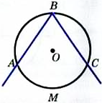
Отсюда следует, что сумма градусных мер дуг окружности с общими концами равна 360°.

Вписанный угол – это угол, вершина которого лежит на окружности, а стороны пересекают окружность.
На рисунке угол АВС вписанный, дуга АМС расположена внутри этого угла. В таком случае говорят, что вписанный угол АВС опирается на дугу АМС.

2. Площадь трапеции (формулировка и доказательство).
Высота трапеции – это перпендикуляр, проведённый из любой точки одного из оснований к прямой, содержащей другое основание (на рисунке отрезок BH, а также отрезок DH₁, – высоты трапеции ABCD).
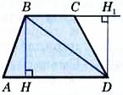
Теорема
Площадь трапеции равна произведению полусуммы её оснований на высоту.
Доказательство
Рассмотрим трапецию ABCD c основаниями AD и ВС, высотой ВН и площадью S (см. рис.).
Докажем, что
S = ½(AD + ВС) ⋅ ВН.
Диагональ BD разделяет трапецию на два треугольника ABD и BCD, поэтому S=S_{ABD}+S_{BCD}. Примем отрезки AD и ВН за основание и высоту треугольника ABD, а отрезки ВС и DH₁ за основание и высоту треугольника BCD. Тогда
S_{ABD} = ½AD ⋅ ВН, S_{BCD} = ½BC ⋅ DН₁.
Так как DH₁=BH, то S_{BCD} = ½BC ⋅ ВН.
Таким образом,
S = ½AD ⋅ ВН+ ½BC ⋅ ВН= ½(AD + ВС) ⋅ ВН.
Теорема доказана.

